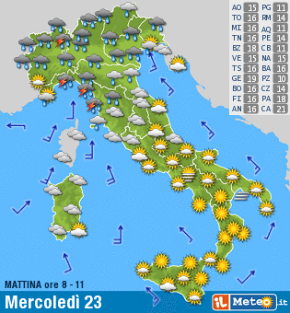

**Scrivi la previsione del tempo per mercoledì 23 ottobre.**